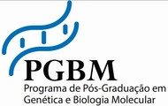
Defesa de Tese Nº 10

“Paracoccidioides spp.: Análise proteômica na presença de tiossemicarbazida-canfeno, identificação de interações proteicas e desenho de peptídeos inibidores para interações da gliceraldeído-3-fosfato desidrogenase e isocitrato liase”

Kleber Santiago Freitas e Silva

Banca: Dra. Maristela Pereira
Data: 20/03/2018
Horário: 08:00h
Local: Anfiteatro do ICB IV.

Dra. Célia Maria de Almeida Soares
Dr. André Corrêa Amaral
Dra. Patrícia de Sousa Lima
Dra. Kátia Karina Verolli de Oliveira Moura

